คู่มือการจัดสอบ
ประเมินคุณภาพการศึกษาขั้นพื้นฐาน
เพื่อการประกันคุณภาพผู้เรียน ปีการศึกษา ๒๕๕๗

๑.เหตุผลและความสำคัญ
โครงการประเมินคุณภาพการศึกษาขั้นพื้นฐาน เพื่อการประกันคุณภาพผู้เรียน ปีการศึกษา ๒๕๕๗ เป็นการประเมินภาพรวมของการจัดการศึกษาของประเทศไทยและเป็นภาพสะท้อนคุณภาพของเด็กไทยเพื่อพัฒนาการปรับปรุงการเรียนการสอนของครู ซึ่งถือเป็นกระบวนการตรวจสอบการขับเคลื่อนนโยบายการศึกษาและการเพิ่มประสิทธิภาพสถานศึกษาสร้างความมั่นใจว่าสถานศึกษา และหน่วยงานต้นสังกัดจัดการศึกษาอย่างมีคุณภาพ ได้มาตรฐานตามที่กำหนด นักเรียนมีความรู้ความสามารถ และคุณลักษณะอันพึงประสงค์ตามที่หลักสูตรแกนกลางการศึกษาขั้นพื้นฐานพุทธศักราช๒๕๕๑กำหนด และยังเป็นองค์ประกอบ/ตัวชี้วัดที่สำคัญตามมาตรฐานการประกันคุณภาพการศึกษา ซึ่งความสำคัญของการประกันคุณภาพจะเห็นได้จากพระราชบัญญัติการศึกษาแห่งชาติ พุทธศักราช๒๕๔๒มาตรา ๔๗ กำหนดให้มีระบบการประกันคุณภาพการศึกษา เพื่อพัฒนาคุณภาพและมาตรฐานการศึกษาในทุกระดับ และมาตรา ๔๘ ให้หน่วยงานต้นสังกัด และสถานศึกษา จัดให้มีระบบการประกันคุณภาพการศึกษาภายในสถานศึกษา และให้ถือว่าการประกันคุณภาพภายในเป็นส่วนหนึ่งของกระบวนการบริหารการศึกษาที่ต้องดำเนินการอย่างต่อเนื่อง โดยมีการจัดทำรายงานประจำปีเสนอต่อหน่วยงานต้นสังกัด หน่วยงานที่เกี่ยวข้อง และเปิดเผยต่อสาธารณชน เพื่อนำไปสู่การพัฒนาคุณภาพและมาตรฐานการศึกษา และเพื่อรองรับการประกันคุณภาพภายนอก
หลักการสำคัญประการหนึ่งของการประกันคุณภาพการศึกษาก็คือ การแสดงถึงภาระรับผิดชอบ(Accountability) ซึ่งตรวจสอบได้ที่สำนักงานคณะกรรมการการศึกษาขั้นพื้นฐาน เขตพื้นที่การศึกษา สถานศึกษา และหน่วยงานที่เกี่ยวข้อง ได้ร่วมกันกำหนดคำรับรองในการปฏิบัติราชการของส่วนราชการประจำปีงบประมาณ โดยกำหนดเป้าหมาย และจุดเน้นที่ต้องการพัฒนาผลสัมฤทธิ์ทางการเรียน รวมทั้งความสามารถในการคิดของผู้เรียนให้สูงขึ้น โดยหลักสูตรแกนกลางการศึกษาขั้นพื้นฐาน พุทธศักราช ๒๕๕๑ ได้กำหนดเกณฑ์สำหรับการจบการศึกษาว่า นอกจากผู้เรียนได้เรียนรายวิชาพื้นฐาน รายวิชากิจกรรมเพิ่มเติมตามโครงสร้างเวลาเรียน และผ่านเกณฑ์การประเมินตามที่สถานศึกษากำหนดแล้ว ผู้เรียนต้องมีผลการประเมินการอ่าน คิดวิเคราะห์ เขียน และคุณลักษณะอันพึงประสงค์ ในระดับผ่านเกณฑ์การประเมินที่สถานศึกษากำหนด ประกอบกับสำนักงานคณะกรรมการการศึกษาขั้นพื้นฐานได้จัดทำประกาศเรื่องแนวปฏิบัติในการยกระดับคุณภาพนักเรียนระดับการศึกษาขั้นพื้นฐาน ประกาศ ณ วันที่๑๘ เมษายน ๒๕๕๗ ลงนามโดยเลขาธิการคณะกรรมการการศึกษาขั้นพื้นฐาน(นายอภิชาติ จีระวุฒิ) โดยเฉพาะข้อ ๗ ให้เพิ่มข้อสอบแบบเขียนตอบทั้งการเขียนตอบแบบสั้นและแบบยาว ในการวัดและประเมินผลเมื่อจบหน่วยการเรียนในการสอบระหว่างภาคเรียนและการสอบปลายภาคเรียน อย่างน้อยร้อยละ ๓๐ ของการสอบแต่ละครั้ง จากนโยบาย ยุทธศาสตร์ กลยุทธ์ และประกาศของ สพฐ. ดังกล่าว สำนักทดสอบทางการศึกษา ได้ดำเนินการจัดทำแบบทดสอบวัดความสามารถพื้นฐานสำคัญ ๓ ด้าน คือ ด้านภาษา(Literacy) ด้านคำนวณ(Numeracy) และด้านเหตุผล (Reasoning Abilities) ชั้นประถมศึกษาปีที่ ๓ ซึ่งเป็นความสามารถที่ตกผลึก (Crystallization) จากการเรียนรู้ตามหลักสูตรแกนกลางการศึกษาขั้นพื้นฐาน พุทธศักราช ๒๕๕๑ และเป็นความสามารถพื้นฐานที่จำเป็นสำหรับใช้เป็นเครื่องมือในการเรียนรู้ของนักเรียนในระดับสูงขึ้นต่อไป
การประเมินคุณภาพการศึกษาขั้นพื้นฐานในปีการศึกษา ๒๕๕๗ นี้ สำนักงานคณะกรรมการการศึกษาขั้นพื้นฐานดำเนินการประเมินคุณภาพการศึกษาขั้นพื้นฐานกับนักเรียนชั้นประถมศึกษาปีที่ ๓ โดยวัดความสามารถพื้นฐานสำคัญ ๓ ด้าน คือ ด้านภาษา (Literacy) ด้านคำนวณ(Numeracy) และด้านเหตุผล (Reasoning Abilities)ซึ่งถือเป็นความสามารถพื้นฐานเบื้องต้นสำคัญที่ใช้ในการเรียนรู้ในระดับที่สูงขึ้นและยังสะท้อนไปสู่การยกระดับผลการประเมินระดับชาติ(O-NET)และนานาชาติ(PISA)ผลการประเมินที่ได้จะเป็นข้อมูลสำคัญที่สะท้อนคุณภาพการดำเนินงานการจัดการศึกษาของสถานศึกษา เขตพื้นที่การศึกษาสำนักงานคณะกรรมการการศึกษาขั้นพื้นฐานจำเป็นต้องมีข้อมูลผลการเรียนรู้ ไปเตรียมความพร้อมของผู้เรียน และเป็นตัวบ่งชี้คุณภาพการศึกษาขั้นพื้นฐานในภาพรวม เพื่อใช้เป็นข้อมูลประกอบการตัดสินใจในการกำหนดนโยบาย กำหนดยุทธศาสตร์ แผนการศึกษาของชาติระดับสำนักงานคณะกรรมการการศึกษา ขั้นพื้นฐานระดับเขตพื้นที่การศึกษา ระดับสถานศึกษา มีคุณภาพมาตรฐานระดับสากล บนพื้นฐานของความเป็นไทย ให้นักเรียนได้รับการพัฒนาศักยภาพสูงสุดในตน มีความรู้และทักษะที่แข็งแกร่งและเหมาะสม เป็นพื้นฐานสำคัญในการเรียนรู้ระดับสูงขึ้นไป และการดำรงชีวิตในอนาคต โดยเฉพาะข้อ ๒ เร่งพัฒนาความแข็งแกร่งทางการศึกษาให้ผู้เรียนทุกระดับ ทุกประเภทรวมถึงเด็กพิการ และด้อยโอกาส ให้มีความรู้และทักษะแห่งโลกยุคใหม่ควบคู่กันไป โดยเฉพาะทักษะการอ่าน เขียน และการคิด เพื่อให้มีความพร้อมเข้าสู่การศึกษาระดับสูง และโลกของการทำงาน โดยได้กำหนดเป็นยุทธศาสตร์พัฒนาคุณภาพผู้เรียนทุกระดับทุกประเภท เพื่อให้นักเรียนระดับการศึกษาขั้นพื้นฐานทุกคนมีพัฒนาการเหมาะสมตามช่วงวัยและมีคุณภาพเพื่อพัฒนานักเรียนให้มีคุณภาพและมาตรฐานใกล้เคียงกัน อีกทั้งเป็นการส่งเสริมการประกันคุณภาพภายในของสถานศึกษาให้มีความเข้มแข็งเพื่อรองรับการประเมินภายนอกซึ่งได้กำหนดเป็นกลยุทธ์ในการดำเนินงาน เช่น ส่งเสริมสนับสนุนการนำผลการทดสอบ O-NET ประเมินผล PISA และเพื่อเป็นการประกันคุณภาพภายในสถานศึกษาและเพื่อเตรียมการให้ผู้เรียนมีความพร้อมสำหรับรองรับการประเมินภายนอกของสถานศึกษา ทั้งการทดสอบระดับชาติหรือระดับนานาชาติ โดยจะมุ่งประเมินให้ทัดเทียมกับนานาชาติเช่นการประเมินระดับนานาชาติ (PISA,TIMSS,…) ที่มีรูปแบบการประเมินที่หลากหลาย มุ่งเน้นคุณภาพของนักเรียนโดยพิจารณาจากความสามารถพื้นฐานที่สำคัญจำเป็นผลการประเมินของโรงเรียนและเขตพื้นที่การศึกษา จะเป็นตัวบ่งชี้คุณภาพการศึกษาขั้นพื้นฐานในภาพรวม และใช้เป็นข้อมูลประกอบการตัดสินใจในการกำหนดนโยบาย วางแผน ในการพัฒนาคุณภาพการศึกษาระดับสถานศึกษาระดับเขตพื้นที่การศึกษา และสำนักงานคณะกรรมการการศึกษาขั้นพื้นฐาน ส่วนผลการประเมินนักเรียนทุกคน จะเป็นข้อมูลสำคัญในการปรับปรุงเพื่อการพัฒนา
๒. วัตถุประสงค์
เพื่อประเมินความสามารถพื้นฐานที่สำคัญจำเป็นของนักเรียนชั้นประถมศึกษาปีที่ ๓ในด้านภาษา(Literacy)ด้านคำนวณ(Numeracy) และด้านเหตุผล(Reasoning Abilities)
๓.กลุ่มเป้าหมาย
นักเรียนที่ศึกษาในระดับชั้นประถมศึกษาปีที่ ๓ ปีการศึกษา ๒๕๕๗ ทุกคนทุกโรงเรียนซึ่งอยู่ในสังกัดสำนักงานคณะกรรมการการศึกษาขั้นพื้นฐาน และตำรวจตระเวนชายแดน
๔. เครื่องมือที่ใช้ในการประเมิน
เครื่องมือที่ใช้ในการประเมินชั้นประถมศึกษาปีที่ ๓แสดงรายละเอียด ดังตาราง
แบบทดสอบความสามารถ | จำนวนข้อ | คะแนนเต็ม | เวลา(นาที)
ด้านภาษา (Literacy) | ๓๐ | ๓๕ | ๖๐
ด้านคำนวณ (Numeracy) | ๓๐ | ๓๕ | ๙๐
ด้านเหตุผล(Reasoning Abilities) | ๓๐ | ๓๕ | ๖๐
โครงสร้างข้อสอบ
๑. ความสามารถด้านภาษาชั้นประถมศึกษาปีที่ ๓มีกรอบโครงสร้างในการประเมินดังนี้

ตัวชี้วัด | เลือกตอบ | เขียนตอบ
๑. บอกความหมายของคำและประโยคจากเรื่องที่ ฟัง ดู และอ่าน | ๔
๒. บอกความหมายของเครื่องหมายสัญลักษณ์ | ๓
๓. ตอบคำถามจากเรื่องที่ฟัง ดู และอ่าน | ๔ | ๒
๔. บอก เล่าเรื่องราวที่ได้จากการฟัง ดู และอ่านอย่างง่ายๆ | ๕
๕. คาดคะเนเหตุการณ์ที่จะเกิดขึ้นจากเรื่องที่ฟัง ดู และอ่าน | ๖
๖. สื่อสารความรู้ ความเข้าใจข้อคิดเห็นจากเรื่องที่ฟัง ดู และอ่าน  อย่างเหมาะสม | ๕ | ๑
รวมทั้งหมด | ๒๗ | ๓

๒. ความสามารถด้านคำนวณชั้นประถมศึกษาปีที่ ๓ มีกรอบโครงสร้างในการประเมินดังนี้

ตัวชี้วัด | เลือกตอบ | เติมคำตอบ | แสดงวิธีทำ
๑. ใช้ทักษะกระบวนการทางคณิตศาสตร์ หรือทักษะการคิดคำนวณเพื่อตัดสินใจเลือกแนวทางปฏิบัติหรือหาคำตอบจากสถานการณ์ต่างๆ ในชีวิตประจำวันเกี่ยวกับความคิดรวบยอดทางคณิตศาสตร์เรื่อง จำนวนและการดำเนินการตามขอบข่ายสิ่งเร้า | ๙ | ๑
๒. ใช้ทักษะกระบวนการทางคณิตศาสตร์ หรือทักษะการคิดคำนวณเพื่อตัดสินใจเลือกแนวทางปฏิบัติหรือหาคำตอบจากสถานการณ์ต่างๆ ในชีวิตประจำวันเกี่ยวกับความคิดรวบยอดทางคณิตศาสตร์ เรื่อง การวัด ตามขอบข่ายสิ่งเร้า | ๗ |  | ๑
๓. ใช้ทักษะกระบวนการทางคณิตศาสตร์ หรือทักษะการคิดคำนวณเพื่อตัดสินใจเลือกแนวทางปฏิบัติหรือหาคำตอบจากสถานการณ์ต่างๆ ในชีวิตประจำวันเกี่ยวกับความคิดรวบยอดทางคณิตศาสตร์ เรื่อง เรขาคณิต ตามขอบข่ายสิ่งเร้า | ๔
๔. ใช้ทักษะกระบวนการทางคณิตศาสตร์ หรือทักษะการคิดคำนวณเพื่อตัดสินใจเลือกแนวทางปฏิบัติหรือหาคำตอบจากสถานการณ์ต่างๆ ในชีวิตประจำวันเกี่ยวกับความคิดรวบยอดทางคณิตศาสตร์ เรื่อง พีชคณิต ตามขอบข่ายสิ่งเร้า | ๔
๕. ใช้ทักษะกระบวนการทางคณิตศาสตร์ หรือทักษะการคิดคำนวณเพื่อตัดสินใจเลือกแนวทางปฏิบัติหรือหาคำตอบจากสถานการณ์ต่างๆ ในชีวิตประจำวันเกี่ยวกับความคิดรวบยอดทางคณิตศาสตร์ เรื่อง การวิเคราะห์ข้อมูลและความน่าจะเป็นตามขอบข่ายสิ่งเร้า | ๓ | ๑
รวมทั้งหมด | ๒๗ | ๒ | ๑

๓. ความสามารถด้านเหตุผลชั้นประถมศึกษาปีที่ ๓มีกรอบโครงสร้างในการประเมินดังนี้

ตัวชี้วัด | เลือกตอบ | เขียนตอบ
๑. มีความเข้าใจในข้อมูล สถานการณ์ หรือสารสนเทศทางด้านวิทยาศาสตร์ สิ่งแวดล้อม ด้านสังคมศาสตร์ เศรษฐศาสตร์ และด้านการดำเนินชีวิตอย่างมีเหตุผล | ๓ | ๑
๒. วิเคราะห์ข้อมูล สถานการณ์ หรือสารสนเทศ โดยใช้องค์ความรู้ด้านวิทยาศาสตร์ สิ่งแวดล้อม ด้านสังคมศาสตร์ เศรษฐศาสตร์ และด้านการดำเนินชีวิตอย่างมีเหตุผล | ๗ | ๑
๓. สามารถสร้างข้อสรุปใหม่ ออกแบบ วางแผน บนพื้นฐานของข้อมูล สถานการณ์ หรือสารสนเทศที่ผ่านการวิเคราะห์ โดยใช้องค์ความรู้ด้านวิทยาศาสตร์ สิ่งแวดล้อม ด้านสังคมศาสตร์ เศรษฐศาสตร์ และด้านการดำเนินชีวิตอย่างมีเหตุผล | ๘
๔. สามารถตัดสินใจและแก้ปัญหาอย่างมีหลักการและเหตุผลหรือให้ข้อสนับสนุนข้อโต้แย้งที่สมเหตุสมผล โดยคำนึงถึงคุณธรรมและจริยธรรม ค่านิยม ความเชื่อ ในกรณีที่มีสถานการณ์ที่ต้องการตัดสินใจหรือมีปัญหา | ๙ | ๑
รวมทั้งหมด | ๒๗ | ๓

ตารางสอบ
การประเมินคุณภาพการศึกษาขั้นพื้นฐานฯชั้นประถมศึกษาปีที่ ๓ ปีการศึกษา ๒๕๕๗กำหนดสอบวันที่ ๒๖กุมภาพันธ์๒๕๕๘ รายละเอียดกำหนดสอบ ตามตารางสอบดังนี้

เวลา  วันสอบ | ๐๘.๓๐-๐๙.๓๐น. | พัก | ๑๐.๐๐-๑๑.๓๐น. | พัก | ๑๓.๐๐-๑๔.๐๐ น.
๒๖ ก.พ. ๒๕๕๘ | ความสามารถ  ด้านภาษา | พัก | ความสามารถ  ด้านคำนวณ | พัก | ความสามารถ  ด้านเหตุผล

การตรวจกระดาษคำตอบเขียนตอบ
ในปีการศึกษา ๒๕๕๗ แบบทดสอบความสามารถด้านภาษา คำนวณ และเหตุผล จะมีข้อสอบแบบเลือกตอบ และเขียนตอบ โดยข้อสอบเลือกตอบจะอยู่ที่ข้อ ๑–๒๗ ทุกฉบับ สำหรับข้อที่ ๒๘–๓๐ ทุกฉบับจะเป็นข้อสอบแบบเขียนตอบ
การทำข้อสอบ ข้อ ๑–๒๗ ให้นักเรียนทำลงบนกระดาษคำตอบ สำหรับข้อสอบข้อ๒๘–๓๐ ให้นักเรียนทำลงในแบบทดสอบโดยกรรมการกำกับการสอบดูแลให้นักเรียนเขียนชื่อ นามสกุล โรงเรียน ห้องที่ เลขที่ ลงในแบบทดสอบตอนที่ ๒ให้ครบก่อนลงมือทำ และให้นักเรียนทำข้อสอบแบบเขียนตอบ เมื่อนักเรียนทำแต่ในละวิชาเสร็จแล้วให้กรรมการกำกับการสอบฉีกข้อสอบในตอนที่ ๒ (ส่วนเขียนตอบ) ตามรอยปรุ เก็บกระดาษคำตอบพร้อมกับข้อสอบในตอนที่ ๒ (ส่วนเขียนตอบ) เรียงตามลำดับตามเลขที่นักเรียนและบรรจุส่งกรรมกลาง เพื่อส่งต่อกรรมการชุดตรวจให้คะแนนต่อไป
ในการดำเนินการตรวจข้อสอบในตอนที่ ๒ (ส่วนเขียนตอบ) เขตพื้นที่การศึกษา ควรแต่งตั้งคณะกรรมการตรวจให้คะแนนที่มีความเชื่อถือได้ ซึ่งอาจเป็นคณะกรรมการอีกคณะหนึ่ง หรือให้คณะกรรมการกำกับการสอบเป็นกรรมการตรวจให้คะแนนเขียนตอบด้วย ทั้งนี้ให้อยู่ในดุลยพินิจของเขตพื้นที่การศึกษาและเพื่อความสะดวกในการดำเนินให้แล้วเสร็จภายในวันที่ ๒๖-๒๗ กุมภาพันธ์ ๒๕๕๘
หลังจากกรรมการตรวจข้อสอบในตอนที่ ๒ (ส่วนเขียนตอบ) เสร็จเรียบร้อยแล้วให้กรรมการระบายคะแนนที่ได้จากการตรวจลงในกระดาษคำตอบนักเรียนในส่วนของกรรมการตรวจให้คะแนนด้านล่าง ดังภาพ
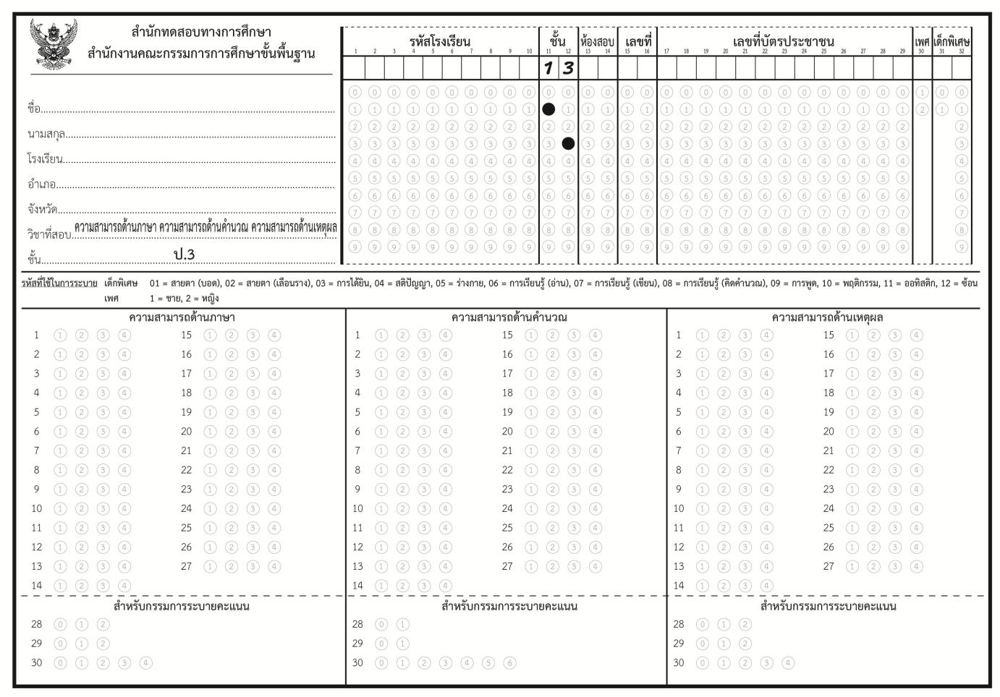

บทบาท หน้าที่ของโรงเรียน/สนามสอบ

๑. สำรวจจำนวนนักเรียนชั้น ป.๓ ทุกคน และนักเรียนที่มีปัญหาด้านการมองเห็น คือ ตาบอดเฉพาะที่อ่านอักษรเบรลล์ได้ และสายตาเลือนราง ส่งข้อมูลจำนวนนักเรียนดังกล่าวให้เขตพื้นที่การศึกษา
๒. กรอกข้อมูลโรงเรียน และข้อมูลนักเรียนชั้นประถมศึกษาปีที่ ๓ทุกคนทางเว็บไซต์ http://juno.tks.co.th/OBECWebRegis/เพื่อนำข้อมูลนักเรียนพิมพ์ลงกระดาษคำตอบ
๓. วางแผนเตรียมความพร้อมในการประเมิน ในด้านบุคลากรที่จะร่วมเป็นคณะกรรมการต่างๆ ของเขตพื้นที่การศึกษาและการเตรียมความพร้อมนักเรียน ฯลฯ
๔. ส่งรายชื่อครู และบุคลากรภายในโรงเรียนให้เขตแต่งตั้งเป็นคณะกรรมการต่างๆ เช่น
๑) คณะกรรมการกลางสนามสอบประกอบด้วยผู้อำนวยการโรงเรียน เป็นประธานสนามสอบ ครู/อาจารย์ และบุคลากรทางการศึกษา เป็นกรรมการกลาง รับ–ส่งข้อสอบกระดาษคำตอบระหว่างศูนย์ประสานการสอบกับโรงเรียน
2) คณะกรรมการกำกับการสอบ
3) คณะกรรมการตรวจให้คะแนนข้อสอบเขียนตอบ
4) คณะกรรมการอื่นๆ ตามความจำเป็น
๕. เข้าร่วมประชุมกับเขตพื้นที่การศึกษา เพื่อรับทราบนโยบายการประเมิน รูปแบบ แนวทางการดำเนินการประเมิน
๖. รับคู่มือการจัดสอบ เพื่อเตรียมความพร้อมของครู และบุคลากรภายในโรงเรียนในการดำเนินสอบ
๗. รับบัญชีรายชื่อนักเรียนในการจัดห้องสอบแต่ละห้องจากเขตพื้นที่การศึกษาจัดเตรียมห้องสอบช่วงเย็นวันที่ ๒๕ กุมภาพันธ์ ๒๕๕๘ โดยจัดที่นั่งสอบ ๓๕ คน/๑ ห้องสอบ บัญชีรายชื่อนักเรียนติดที่หน้าห้องสอบทุกห้องจัดเตรียมดินสอ ๒B และยางลบให้นักเรียน หรือกำชับนักเรียนให้เตรียมติดตัวมาในวันสอบ
๘. รับข้อสอบกระดาษคำตอบจากศูนย์ประสานการสอบ เช้าวันที่ ๒๖ กุมภาพันธ์ ๒๕๕๘ และกรรมการสนามสอบ ประกอบด้วยผู้อำนวยการโรงเรียน เป็นประธานสนามสอบ ครู/อาจารย์ และบุคลากรทางการศึกษา ในจำนวนที่เหมาะสม เป็นกรรมการกลาง โดยกรรมการกลางทำหน้าที่รับ – ส่งข้อสอบ และเอกสารประกอบ จากศูนย์ประสานการสอบ ตรวจสอบความถูกต้องของจำนวนเครื่องมือที่ได้รับ ความเรียบร้อยการปิดผนึกซองข้อสอบต้องไม่มีร่องรอยการเปิด ส่งต่อให้กับกรรมการกำกับการสอบ
๙. ปฏิบัติการจัดสอบพร้อมกันวันที่ ๒๖ กุมภาพันธ์ ๒๕๕๘ โดยดำเนินการตามลำดับขั้นตอนต่อไปนี้
๑) ให้กรรมการกำกับการสอบตรวจสอบความเรียบร้อยการปิดผนึกซองข้อสอบต้องไม่มีร่องรอยการเปิด(หากพบความผิดปกติให้รีบแจ้ง และบันทึกเหตุการณ์ต่อประธานสนามสอบเพื่อแจ้งศูนย์ประสานการสอบ) หากเรียบร้อยให้กรรมการกำกับการสอบดำเนินการสอบตามเวลาในตารางสอบที่กำหนด ก่อนเวลาเริ่มการสอบไม่เกิน ๑๕ นาทีให้เปิดซองบรรจุแบบประเมินความสามารถแต่ละด้าน และกระดาษคำตอบ ก่อนเปิดให้ตรวจสอบความเรียบร้อยของซองบรรจุ แจกกระดาษคำตอบและแบบทดสอบโดยคว่ำหน้าแบบทดสอบไว้บนโต๊ะที่นั่งสอบของนักเรียนจนครบ
๒) ข้อสอบในแต่ละความสามารถจะแบ่งเป็น ๒ ตอนคือ ตอนที่ ๑ ระบายคำตอบข้อ ๑–๒๗ ตอนที่ ๒ เขียนตอบ ข้อ ๒๘–๓๐ (ยกเว้นด้านคำนวณ ตอนที่ ๒ เติมคำตอบ ตอนที่ ๓ แสดงวิธีทำ)
ข้อสอบแบบเลือกตอบ ข้อ ๑–๒๗ ให้นักเรียนระบายคำตอบลงในกระดาษคำตอบให้ถูกต้องโดยให้นักเรียนฉีกกระดาษคำตอบออกจากปกแบบทดสอบความสามารถด้านภาษาตามรอยปรุด้วยความระมัดระวังอย่าให้กระดาษคำตอบฉีกขาดหรือเสียหายสำหรับโรงเรียนซึ่งกรอกข้อมูลนักเรียนผ่านทางเว็บไซต์ http://juno.tks.co.th/OBECWebRegis/ซึ่งส่วนกลางได้พิมพ์ข้อมูลนักเรียนลงบนกระดาษคำตอบให้เรียบร้อยแล้ว(กรณีที่โรงเรียนได้กรอกข้อมูลในเว็บไซต์ข้างต้น) แต่สำหรับโรงเรียนซึ่งไม่ได้กรอกข้อมูลนักเรียนกระดาษคำตอบจะได้กระดาษว่างเปล่าให้กรรมการกำกับการสอบอธิบายวิธีการการกรอกรหัสรายการต่างๆที่ด้านหน้ากระดาษคำตอบและชี้แจงวิธีการเขียนหรือระบายรหัสลงในช่องตรงกับตัวเลขรหัสที่กรอกไว้ให้ถูกต้อง(สำหรับในกระดาษคำตอบข้อที่๒๘–๓๐ห้ามนักเรียนระบายหรือทำเครื่องหมายใดๆ ให้เว้นว่างไว้สำหรับกรรมการตรวจข้อสอบเขียนตอบเป็นผู้ระบายคะแนนจากการตรวจ)
ข้อสอบแบบเขียนตอบหรือแสดงวิธีทำ ให้นักเรียนทำลงในแบบทดสอบ โดยให้เขียนชื่อ นามสกุล โรงเรียน ห้องสอบ เลขที่ ลงในแบบทดสอบก่อนเริ่มลงมือทำตอนที่ ๒ ซึ่งจะอยู่หน้าที่ ๑๒ ของแบบทดสอบแต่ละฉบับ

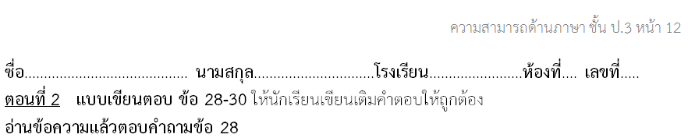

๓) ให้นักเรียนเริ่มทำแบบทดสอบพร้อมกัน
๔) ในการทำข้อสอบแบบเลือกตอบข้อที่ ๑ – ๒๗ ให้นักเรียนทำลงในกระดาษคำตอบ สำหรับข้อสอบแบบเขียนตอบ ข้อที่ ๒๘ – ๓๐ ให้นักเรียนทำลงในแบบทดสอบ ในตอนที่ ๒ ของแบบทดสอบความสามารถทั้ง ๓ ด้าน
๕) ให้กรรมการกำกับการสอบย้ำเรื่องเวลาที่ใช้ในการสอบ
๖) ให้กรรมการกำกับการสอบนำบัญชีรายชื่อนักเรียนไปให้นักเรียนแต่ละคนลงลายมือ เพื่อเป็นหลักฐานการเข้าสอบของนักเรียน
๗) ในขณะที่นักเรียนกำลังทำข้อสอบให้กรรมการกำกับการสอบตรวจความเรียบร้อยและป้องกันการทุจริตโดยยืนที่มุมใดมุมหนึ่งภายในห้องในกรณีที่มีผู้สงสัยให้ยกมือขึ้นเพื่อที่กรรมการกำกับการสอบจะได้อธิบายข้อสงสัยเป็นรายบุคคลด้วยเสียงเบาๆหรือถ้าข้อสงสัยนั้นเป็นสิ่งที่จะต้องแจ้งให้นักเรียนทราบทั้งห้องให้เขียนบนกระดาน
(หมายเหตุกรรมการกำกับการสอบจะตอบข้อสงสัยได้เฉพาะกรณีที่ข้อสอบพิมพ์ไม่ชัดเจนหรือมีข้อบกพร่องอื่นๆเช่นข้อความหายไปเนื่องจากการพิมพ์บกพร่อง)
๘) การเตือนเวลาการสอบในแต่ละฉบับให้ดำเนินการ๒ ครั้ง คือ ครั้งที่๑ เมื่อนักเรียนสอบได้ครึ่งเวลาที่กำหนดให้ครั้งที่ ๒ เมื่อเหลือเวลาอีก๕นาที
๙) เมื่อครบเวลาตามกำหนดให้วางแบบทดสอบและกระดาษคำตอบไว้บนโต๊ะที่นั่งสอบโดยปิดแบบทดสอบและสอดกระดาษคำตอบไว้โดยให้หัวกระดาษยื่นออกมาพอประมาณเพื่อความสะดวกในการเก็บรวบรวมแล้วให้วางแบบทดสอบพร้อมกระดาษคำตอบไว้ที่โต๊ะนั่งสอบของนักเรียนแต่ละคนก่อนนักเรียนออกจากห้องสอบให้กรรมการคุมสอบเตือนนักเรียนไม่ให้นำแบบทดสอบหรือกระดาษคำตอบออกนอกห้องสอบโดยเด็ดขาดและให้ออกจากห้องสอบได้ เพื่อเตรียมสอบในฉบับต่อไป
๑๐) ระหว่างพักกลางวันให้กรรมการกำกับการสอบเก็บแบบทดสอบและกระดาษคำตอบจากโต๊ะที่นั่งสอบของนักเรียนทุกคน นำแบบทดสอบความสามารถด้านภาษา และความสามารถด้านคำนวณมาฉีกตามรอยปรุในส่วนของข้อสอบเขียนตอบ เรียงข้อสอบแบบเขียนตอบตามลำดับเลขที่ บรรจุใส่ซองส่งกองกลางเพื่อตรวจให้คะแนนต่อไป
สำหรับกระดาษคำตอบแบบเลือกตอบนำมาเรียงตามเลขที่นั่งสอบบรรจุซองส่งกองกลางไว้ก่อน(เนื่องจากกระดาษคำตอบ ๑ แผ่น ใช้สอบ ๓ วิชา ในช่วงพักกลางวันนักเรียนจะสอบเสร็จความสามารถด้านภาษา และความสามารถด้านคำนวณ) และเมื่อสอบวิชาความสามารถด้านเหตุผล จึงให้เบิกกระดาษคำตอบ(เดิม) และแบบทดสอบความสามารถด้านเหตุผลจากกองกลางแจกให้นักเรียนสอบต่อไป
๑๑. หลังจากนักเรียนสอบความสามารถด้านเหตุผลเสร็จเรียบร้อยให้กรรมการกำกับการสอบเก็บกระดาษคำตอบโดยจัดเรียงตามเลขที่นั่งสอบ(กรณีนักเรียนขาดสอบไม่ต้องแทรกกระดาษคำตอบ/กระดาษเปล่า)ให้กรรมการกำกับการสอบตรวจสอบความถูกต้องของการระบายรหัสต่างๆ ของนักเรียนให้ถูกต้อง
๑๒.ให้คณะกรรมการตรวจให้คะแนน ศึกษาเกณฑ์การให้คะแนนข้อสอบแบบเขียนตอบ และดำเนินการตรวจให้คะแนนข้อสอบแบบเขียนตอบในแต่ละความสามารถของนักเรียนแต่ละคน พร้อมกับระบายคะแนนที่ได้ลงในกระดาษคำตอบแบบเลือกตอบให้ถูกต้อง
๑๓. บรรจุกระดาษคำตอบลงซองพร้อมบัญชีรายชื่อนักเรียนนำส่งคณะกรรมการกลางเพื่อตรวจสอบจำนวนให้ถูกต้องปิดผนึกพร้อมลงชื่อกำกับให้เรียบร้อย เพื่อเขตพื้นที่การศึกษา รวบรวมนำส่งศูนย์รับ-ส่งกระดาษคำตอบต่อไป

ข้อควรระวังในการเก็บกระดาษคำตอบ
๑) แยกกระดาษคำตอบผู้ขาดสอบออกจากผู้ที่เข้าสอบจริงเพื่อสะดวกและรวดเร็วต่อการตรวจ เนื่องจากกระบวนการตรวจจะไม่ทำการสแกนกระดาษคำตอบของคนที่ไม่เข้าสอบเข้าไปด้วย
๒) เรียงลำดับกระดาษคำตอบตามเลขที่เข้าสอบ / เลขที่ห้องสอบเพื่อสะดวกและรวดเร็วต่อการตรวจและสามารถค้นหาได้ง่ายหากพบว่าเป็นกระดาษคำตอบรายการที่มีปัญหา
๓) ไม่ควรขีดเขียนข้อความใดๆทับกรอบสี่เหลี่ยมด้านนอกของกระดาษคำตอบเนื่องจากโปรแกรมการตรวจจะอ่านจากการจับมุมทั้ง ๔ ด้านของกระดาษคำตอบนั้น หากมีการเขียนข้อความทับเส้นเส้นกรอบนั้นจะทำให้โปรแกรมจับมุมผิดได้ ซึ่งมีผลต่อการประมวลผลกระดาษคำตอบได้

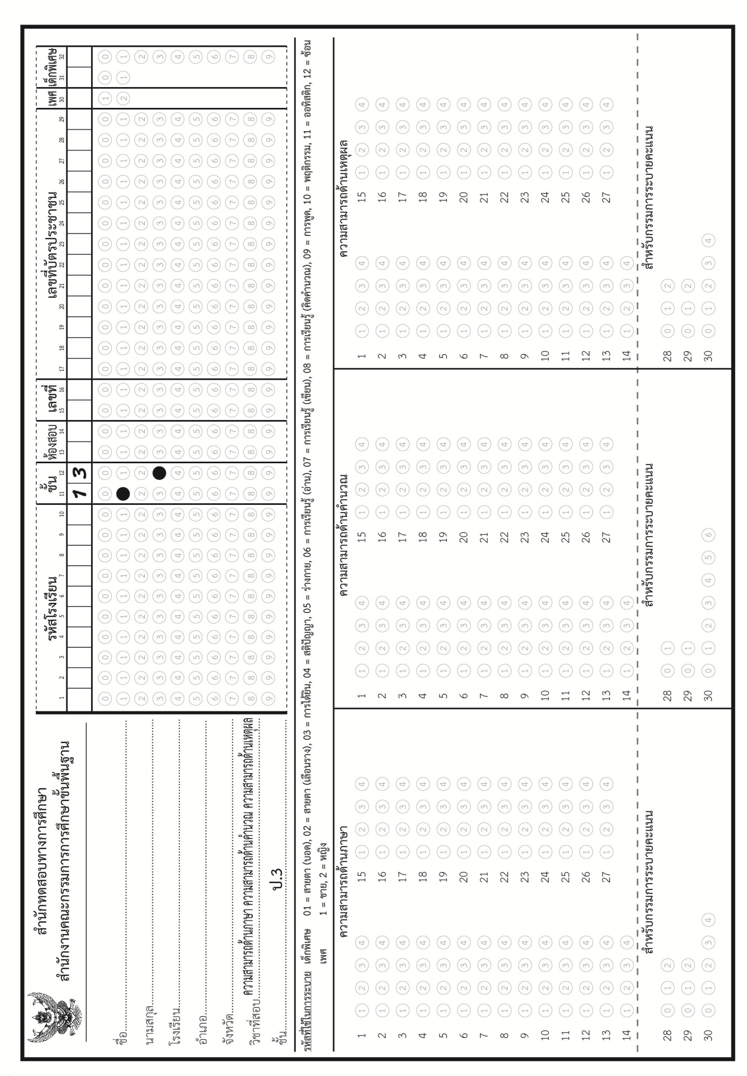
ตัวอย่างกระดาษคำตอบ

สำหรับโรงเรียนที่กรอกข้อมูลนักเรียนทุกคนผ่านทางเว็บไซต์
http://juno.tks.co.th/OBECWebRegis/ เรียบร้อยแล้ว ส่วนกลางจะพิมพ์ข้อมูลนักเรียน ลงกระดาษคำตอบ ดังนี้
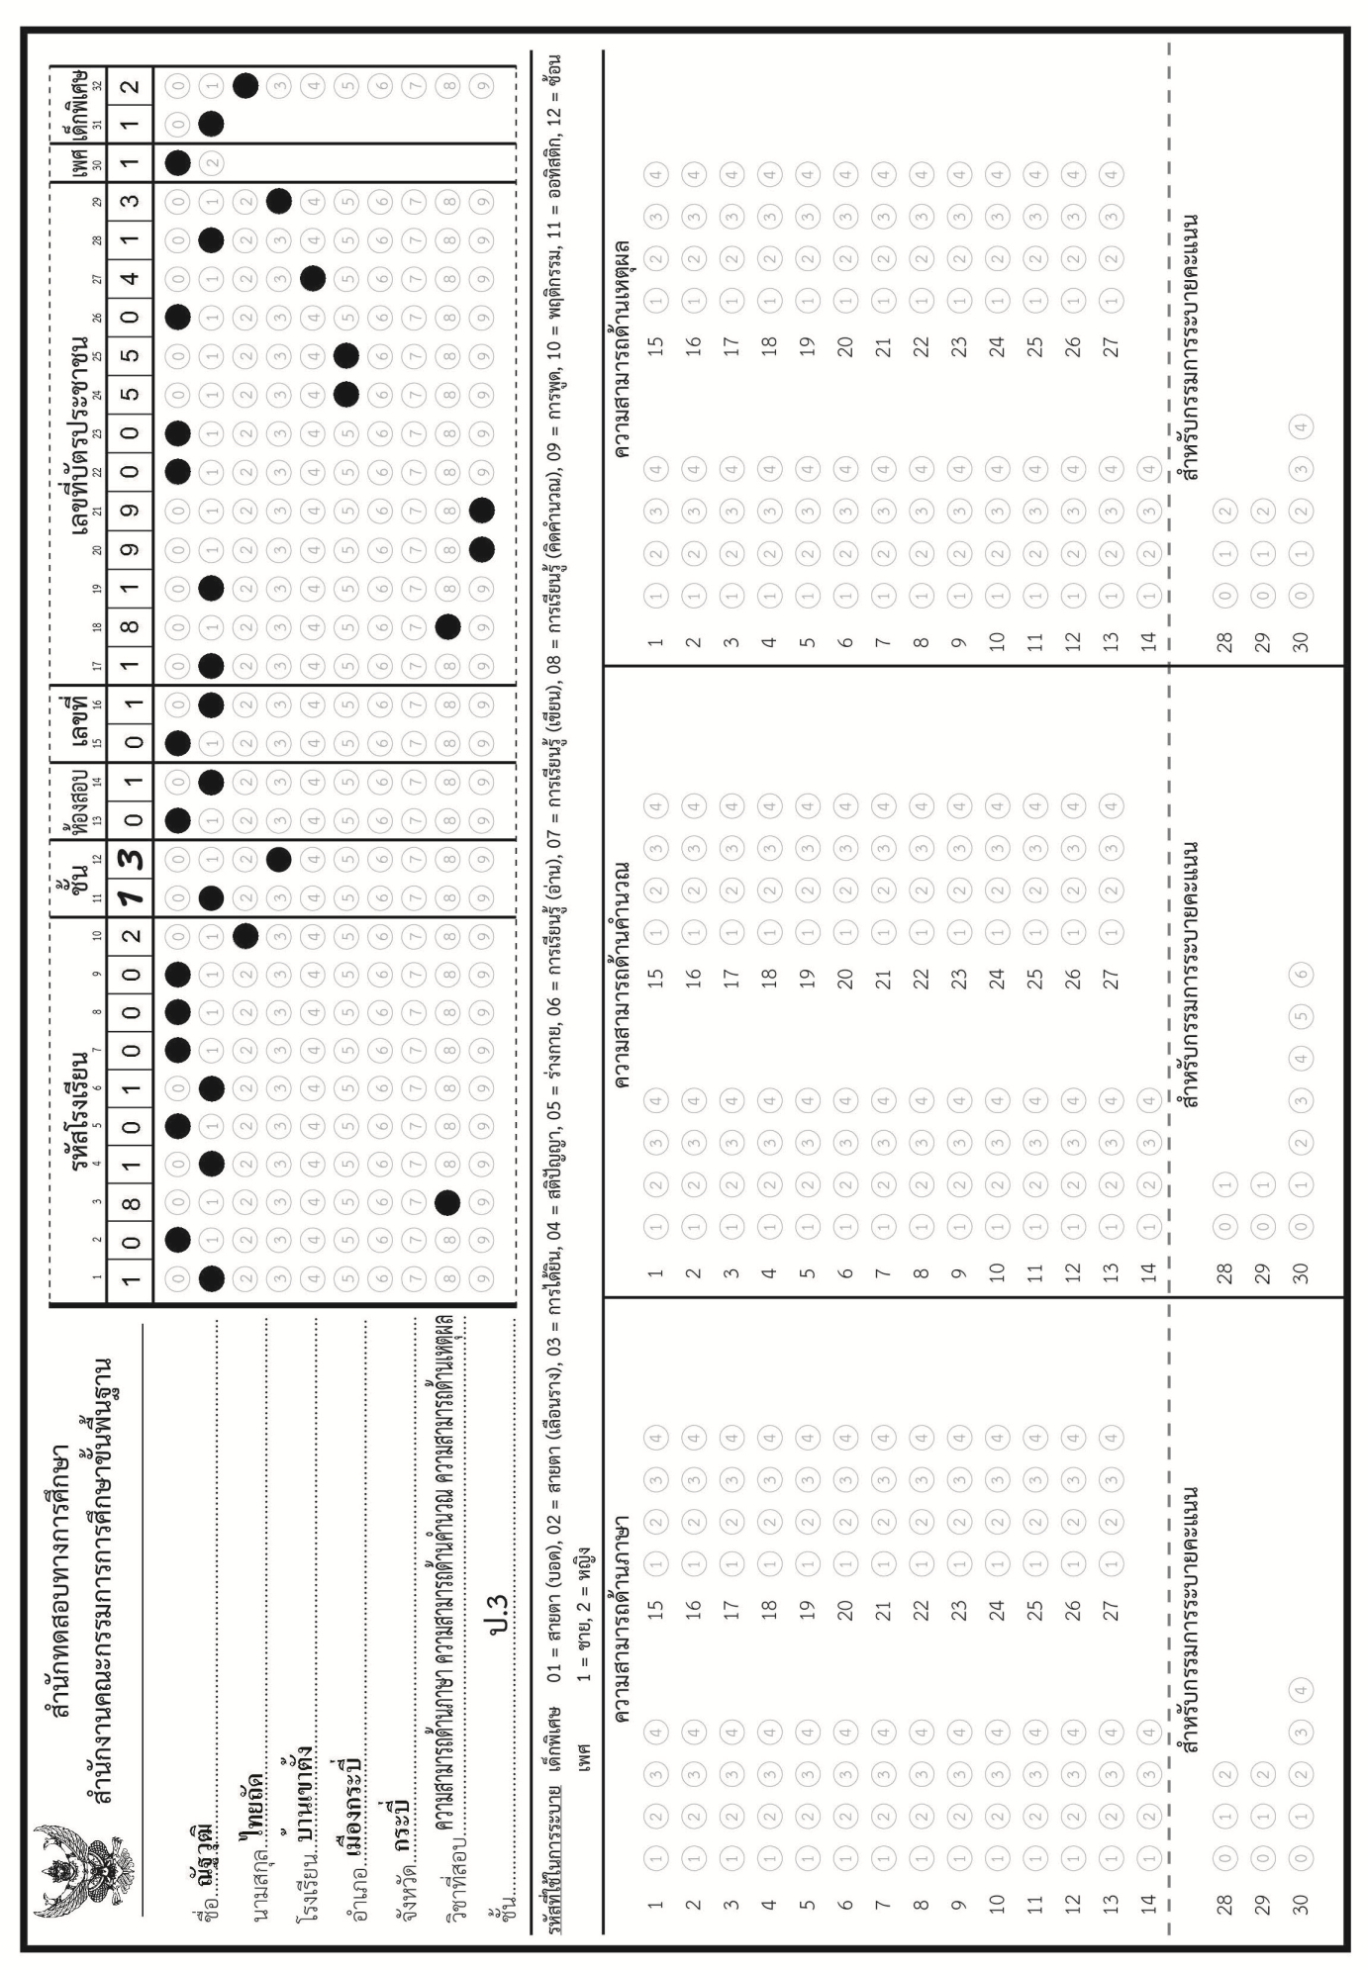
การกรอก/ระบายรหัสลงบนกระดาษคำตอบ
สำหรับโรงเรียนที่ไม่ได้กรอกข้อมูลนักเรียนทุกคนผ่านทางเว็บไซต์ http://juno.tks.co.th/OBECWebRegis/ ส่วนกลางจะส่งกระดาษคำตอบเปล่ามาให้ ผู้สอบจำเป็นต้องกรอกรายละเอียดต่างๆ ในกระดาษคำตอบ ให้ครบและถูกต้อง ตามคอลัมน์ที่กำหนด ดังนี้
รหัสโรงเรียน จำนวน ๑๐ หลัก คอลัมน์ที่ ๑- ๑๐
ชั้น จำนวน ๒ หลัก คอลัมน์ที่ ๑๑-๑๒
ห้องสอบ จำนวน ๒ หลัก คอลัมน์ที่ ๑๓-๑๔
เลขที่ จำนวน ๒ หลัก คอลัมน์ที่ ๑๕-๑๖
เลขที่บัตรประชาชน จำนวน ๑๓ หลัก คอลัมน์ที่ ๑๗-๒๙
เพศ จำนวน ๑ หลัก คอลัมน์ที่ ๓๐
เด็กพิเศษ จำนวน ๒ หลัก คอลัมน์ที่ ๓๑-๓๒
คำอธิบายรหัสต่างๆ ดังนี้
รหัสโรงเรียนมีจำนวน ๑๐ หลัก ให้ใส่รหัสโรงเรียนที่กำหนดในระบบ EPCC เท่านั้น สำหรับโรงเรียนที่ไม่มีรหัสในระบบ EPCC ติดต่อขอรหัสโรงเรียนผ่านระบบ EPCC เท่านั้น(ผ่านทางข้อความส่วนตัว) หรือโทรศัพท์หมายเลข ๐-๒๒๘๘-๕๗๘๗
ชั้น มีจำนวน ๒ หลัก ซึ่งชั้น ป.๓ใช้รหัส ๑๓(กระดาษคำตอบจะกรอกและระบายไว้แล้ว)
ห้องสอบมีจำนวน ๒ หลัก ให้ใส่เลขที่ของห้องเรียนปกติ (๐๑,๐๒,๐๓,...)
เลขที่ มีจำนวน ๒ หลัก ให้ใส่เลขที่ตามบัญชีเรียกชื่อของนักเรียน (๐๑,๐๒,๐๓,...)ในกรณีจำนวนผู้เข้าสอบเกิน๓๕คนและนักเรียนบางส่วนต้องไปสอบที่ห้องสอบอื่น ยังคงให้นักเรียนใช้เลขที่ห้องสอบตามห้องเรียนของนักเรียน และเลขที่นั่งสอบตามบัญชีเรียกชื่อเหมือนเดิม แม้ว่าจะไปนั่งสอบที่ห้องสอบอื่นก็ตาม ดังตัวอย่างต่อไปนี้
โรงเรียนกมีนักเรียนป.๓/๑จำนวน๔๕คนและป.๓/๒จำนวน๔๔คนควรจัดห้องสอบและรหัสห้องสอบดังนี้
ห้องสอบที่๑นักเรียนชั้นป.๓/๑เลขที่ตามบัญชีเรียกชื่อเลขที่๑ – ๓๕
รหัสห้องสอบและเลขที่สอบ
นักเรียนคนที่๑ ๐๑๐๑
นักเรียนคนที่๒ ๐๑๐๒
" ….. "
นักเรียนคนที่๓๕ ๐๑๓๕
ห้องสอบที่๒นักเรียนชั้นป.๓/๒เลขที่ตามบัญชีเรียกชื่อเลขที่๑ – ๓๕
รหัสห้องสอบและเลขที่สอบ
นักเรียนคนที่๑ ๐๒๐๑
นักเรียนคนที่๒ ๐๒๐๒
" "
นักเรียนคนที่๓๕ ๐๒๓๕
ห้องสอบที่๓ซึ่งมีนักเรียนเกินมาจากห้องป.๓/๑จำนวน๑๐คนใช้รหัสห้องสอบ ๐๑ ตามด้วยเลขที่สอบตามบัญชีเรียกชื่อ(ห้องเรียน/เลขที่เดิม)และห้องป.๓/๒จำนวน๙คนใช้รหัสห้องสอบ ๐๒ ตามด้วยเลขที่สอบตามบัญชีเรียกชื่อ(ห้องเรียน/เลขที่เดิม) การลงรหัสห้องสอบและเลขที่สอบเป็นดังนี้
รหัสห้องสอบและเลขที่สอบ
ห้องป.๓/๑ นักเรียนคนที่๓๖ ๐๑๓๖
" "
นักเรียนคนที่๔๕ ๐๑๔๕
ห้องป.๓/๒ นักเรียนคนที่๓๖ ๐๒๓๖
" "
นักเรียนคนที่๔๔ ๐๒๔๔
เลขประจำตัวประชาชน มีจำนวน ๑๓ หลัก ให้ใส่ตามที่กำหนดอยู่ในบัตรประจำตัวประชาชน หรือทะเบียนบ้านของนักเรียนเอง การลงรหัสเลขที่บัตรประชาชนของนักเรียนจะเป็นข้อมูลที่สำคัญอย่างยิ่งสามารถสืบค้นข้อมูลย้อนกลับมาดูภายหลังได้ สำหรับนักเรียนที่ไม่มีเลขประจำตัวประชาชน ให้ใช้รหัสโรงเรียน ๑๐ หลักแรกตามด้วยลำดับนักเรียนที่ไม่มีเลขประจำตัวประชาชน ๓หลัก เริ่มที่ ๐๐๑, ๐๐๒, …รวมเป็น ๑๓ หลัก
เพศมีจำนวน ๑ หลัก กรอกตามเพศของผู้เข้าสอบ โดย เพศชาย = ๑เพศหญิง = ๒
เด็กพิเศษนักเรียนที่เป็นเด็กพิเศษที่มีความบกพร่อง (ที่ไม่รุนแรง) ให้กรอกรหัสตามประเภทของความบกพร่อง (เด็กปกติ เว้นว่างไว้)ที่ระบุหมายเลขรหัสไว้ คือ
สายตา(บอด) = ๐๑ การเรียนรู้(เขียน) = ๐๗
สายตา(เลือนราง) = ๐๒ การเรียนรู้(คิดคำนวณ) = ๐๘
การได้ยิน = ๐๓ การพูด = ๐๙
สติปัญญา = ๐๔ พฤติกรรม = ๑๐
ร่างกาย = ๐๕ ออทิสติก = ๑๑
การเรียนรู้(อ่าน) = ๐๖ ซ้อน = ๑๒

ระเบียบกระทรวงศึกษาธิการ
ว่าด้วยการปฏิบัติของผู้กำกับการสอบ พ.ศ. ๒๕๔๘
------------------------------------------
โดยที่เห็นสมควรปรับปรุงระเบียบกระทรวงศึกษาธิการว่าด้วยการปฏิบัติของผู้กำกับห้องสอบให้เหมาะสมยิ่งขึ้น และให้สอดคล้องกับกฎหมายระเบียบบริหารราชการ กระทรวงศึกษาธิการและกฎหมายการศึกษาแห่งชาติ
อาศัย อำนาจตามความในมาตรา ๑๒ แห่งพระราชบัญญัติระเบียบบริหารราชการกระทรวงศึกษาธิการ
พ.ศ. ๒๕๔๖ รัฐมนตรีว่าการกระทรวงศึกษาธิการจึงวางระเบียบไว้ดังนี้
ข้อ ๑ ระเบียบนี้เรียกว่า “ระเบียบกระทรวงศึกษาธิการว่าด้วยการปฏิบัติของผู้กำกับการสอบ พ.ศ. ๒๕๔๘”
ข้อ ๒ ระเบียบนี้ให้ใช้บังคับตั้งแต่วันถัดจากวันประกาศเป็นต้นไป
ข้อ ๓ ให้ยกเลิกระเบียบกระทรวงศึกษาธิการว่าด้วยการปฏิบัติของผู้กำกับ การสอบ พ.ศ. ๒๕๐๖
ระเบียบนี้ให้ใช้บังคับแก่ผู้มีหน้าที่กำกับการสอบสำหรับการสอบทุกประเภทในส่วนราชการและสถานศึกษาสังกัดกระทรวงศึกษาธิการ และให้หมายความรวมถึงผู้มีหน้าที่กำกับการสอบในสถานศึกษาที่อยู่ในกำกับดูแล หรือสถานศึกษาที่อยู่ในความควบคุม ของกระทรวงศึกษาธิการด้วย ยกเว้นสถาบันอุดมศึกษาของรัฐและสถาบันอุดมศึกษาเอกชน
ข้อ ๔ ผู้กำกับการสอบต้องปฏิบัติดังนี้
๔.๑ ปฏิบัติตามระเบียบแบบแผนเกี่ยวกับการสอบไปถึงสถานที่สอบก่อนเวลาเริ่มสอบตามสมควร หากไม่สามารถปฏิบัติได้ด้วยเหตุผลใด ๆ ให้รีบรายงานผู้บังคับบัญชาทราบโดยด่วน
๔.๒ กำกับการสอบให้ดำเนินไปด้วยความเรียบร้อยไม่อธิบายคำถามใด ๆ ในข้อสอบแก่ผู้เข้าสอบ
๔.๓ ไม่กระทำการใด ๆ อันเป็นการรบกวนแก่ผู้เข้าสอบรวมทั้งไม่กระทำการใด ๆ อันเป็นการทำให้การปฏิบัติหน้าที่ของผู้กำกับห้องสอบไม่สมบูรณ์
๔.๔ แต่งกายให้สุภาพเรียบร้อยตามแบบที่ส่วนราชการหรือสถานศึกษากำหนด หากผู้กำกับการสอบไม่ปฏิบัติตามวรรคหนึ่ง ให้ผู้บังคับบัญชาพิจารณาความผิดและลงโทษตามควรแก่กรณี
ข้อ ๕ ผู้กำกับการสอบมีความประมาทเลินเล่อ หรือจงใจละเว้น หรือรู้เห็นแล้วไม่ปฏิบัติตามหน้าที่ หรือไม่รายงานต่อหัวหน้าจนเป็นเหตุให้มีการทุจริตในการสอบเกิดขึ้น ถือว่าเป็นการประพฤติผิดวินัยร้ายแรง
ข้อ ๖ ให้ปลัดกระทรวงศึกษาธิการรักษาการให้เป็นไปตามระเบียบนี้
ประกาศ ณ วันที่ ๓๐ กันยายน พ.ศ. ๒๕๔๘
ลงชื่อ จาตุรนต์ ฉายแสง
(นายจาตุรนต์ ฉายแสง)
รัฐมนตรีว่าการกระทรวงศึกษาธิการ

คำนำ

สำนักงานคณะกรรมการการศึกษาขั้นพื้นฐาน ได้กำหนดยุทธศาสตร์การพัฒนาคุณภาพผู้เรียนทุกระดับทุกประเภท เพื่อให้นักเรียนระดับก่อนประถมศึกษามีพัฒนาการที่เหมาะสมตามช่วงวัยและได้สมดุล และนักเรียนระดับการศึกษาขั้นพื้นฐานทุกคนมีพัฒนาการเหมาะสมตามช่วงวัยและมีคุณภาพ ซึ่งกำหนดเป็นกลยุทธ์ในการดำเนินงาน เช่น ส่งเสริมสนับสนุนการนำการทดสอบ O-NET ประเมินผล PISA และระบบการทดสอบกลางของสำนักงานคณะกรรมการการศึกษาขั้นพื้นฐาน มาเป็นส่วนหนึ่งในการจัดการเรียนการสอนเพื่อพัฒนานักเรียนให้มีคุณภาพและมาตรฐานใกล้เคียงกัน ในปีการศึกษา ๒๕๕๗สำนักงานคณะกรรมการการศึกษาขั้นพื้นฐานมีนโยบายที่จะประเมินนักเรียนชั้นประถมศึกษาปีที่ ๓ในความสามารถพื้นฐาน๓ ด้าน คือ ความสามารถด้านภาษา (Literacy) ด้านคำนวณ (Numeracy) และด้านเหตุผล(Reasoning Abilities) โดยในปีการศึกษานี้นอกจากโรงเรียนสังกัดสำนักงานคณะกรรมการการศึกษาขั้นพื้นฐานแล้ว ยังมีโรงเรียนในสังกัดตำรวจตระเวนชายแดน เข้าร่วมประเมินด้วย ดังนั้น สำนักทดสอบทางการศึกษาจึงได้จัดทำคู่มือจัดสอบประเมินคุณภาพการศึกษาขั้นพื้นฐาน เพื่อการประกันคุณภาพผู้เรียน ปีการศึกษา ๒๕๕๗ขึ้นเพื่อเป็นแนวทางการดำเนินการประเมินของสำนักงานเขตพื้นที่การศึกษา
ภายในคู่มือจัดสอบฯจะอธิบายถึงบทบาทภาระหน้าที่ในการประเมินทั้งของสำนักงานคณะกรรมการการศึกษาขั้นพื้นฐาน สำนักงานเขตพื้นที่การศึกษา และโรงเรียน/สนามสอบเพื่อให้การดำเนินการประเมินเป็นไปในแนวทางเดียวกัน มีมาตรฐานเดียวกันทั้งประเทศ ผลการประเมินมีความน่าเชื่อถือถูกต้องตรงตามความสามารถที่แท้จริงของนักเรียนสามารถนำข้อมูลที่ได้ไปใช้ในการวางแผนปรับปรุงและพัฒนาความสามารถพื้นฐานของนักเรียนทั้งในระดับรายบุคคลโรงเรียนสำนักงานเขตพื้นที่การศึกษา
สุดท้ายนี้ สำนักทดสอบทางการศึกษาต้องขอขอบคุณสำนักงานเขตพื้นที่การศึกษาที่ให้ความร่วมมือในการดำเนินประเมิน โดยยึดแนวทางตามคู่มือการจัดสอบประเมินฯทำให้เชื่อมั่นได้ว่า ผลการประเมินให้ข้อมูลที่ถูกต้องตรงตามความสามารถที่แท้จริงของนักเรียน สามารถนำไปวางแผนปรับปรุงและพัฒนาได้อย่างดีต่อไป

สำนักทดสอบทางการศึกษา
สำนักงานคณะกรรมการการศึกษาขั้นพื้นฐาน



